Array

3.02.1 Persönliche Ablage
Im mittleren Teil des linken Navigationsmenüs befindet sich die persönliche Ablage des angemeldeten Benutzers. Mit Hilfe der persönlichen Ablage kann der Benutzer “seine” Daten wie Browser-Favoriten verwalten. Im Beispiel unten wird die persönliche Ablage des Benutzers Schaub Peter mit den Dokumenten Mitarbeiter Schaub Peter, Projekt EP Einführung Projectile, Projekt NAV Navision-Schnittstele und Projekt MSP Projectile Version 3.0 dargestellt:
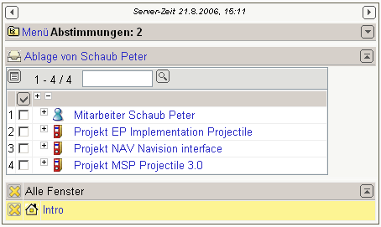
Für die Bearbeitung von Feldern mit Mehrfachzuordnung wie die persönliche Ablage gibt es einen zentralen Button für alle Bearbeitungsfunktionen (entfernen, ausschneiden, einfügen, Neuanlage, Report erzeugen, ...) und den Suchfenster für die Volltextsuche. Dieser Button öffnet sich wahlweise bei MouseOver (Voreinstellung) oder durch Klicken des Buttons.
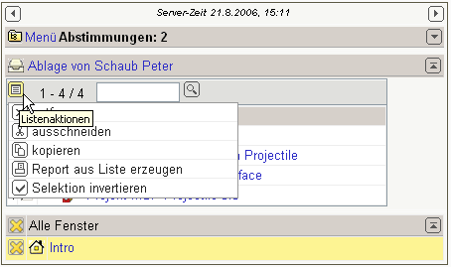
Für die Bearbeitung der Ablage stehen folgende Hilfsmittel zur Verfügung:
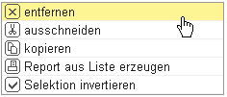
Eintrag entfernen (und nicht in die Zwischenspeicher kopieren), Eintrag ausschneiden (und in die Zwischenspeicher kopieren), Eintrag in die persönliche Ablage kopieren, Eintrag aus Ablage einfügen (wenn Daten im Zwischenspeicher sind), Report erzeugen (mit Hilfe des ReportMakers) und Einträge invertieren (alle markierten Einträge werden nicht mehr markiert und umgekehrt).
Aus der Ablage können Einträge entweder entfernt oder ausgeschnitten werden. Der Unterschied: Beim Ausschneiden wird der Eintrag in die Zwischenablage kopiert und steht für das Einfügen erneut zur Verfügung. Um Einträge aus der Ablage zu entfernen, werden zunächst diese Einträge markiert ...
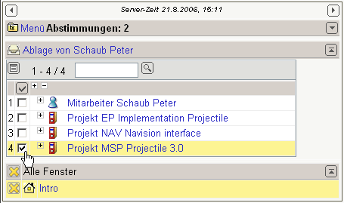
... und anschließend kann der Eintrag durch Anklicken auf entfernen ...
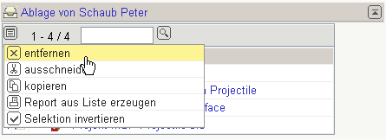
... entfernt werden (hier das Projekt MSP).
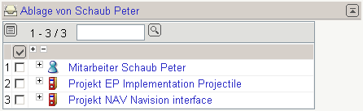
Beim Ausschneiden der Einträge werden die Einträge zunächst entfernt, aber im Zwischenspeicher gehalten, so dass diese Einträge zum Einfügen zur Verfügung stehen.
Einträge aus der Ablage (oder von Suchanfragen) können auch kopiert werden. Durch Markieren der Einträge ...
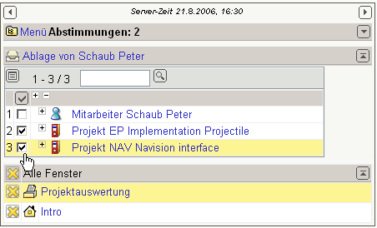
... und der Ausführung von kopieren ...
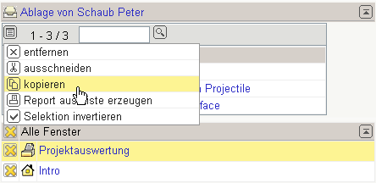
... werden die entsprechenden Einträge kopiert und ...
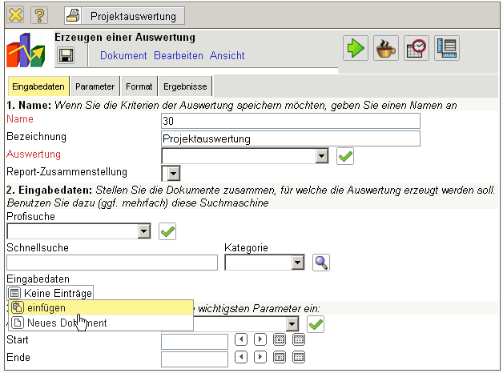
... können in andere Elemente eingefügt werden. Durch Anklicken auf das einfügen, wird dann der kopierte Eintrag in das ausgesuchte Element kopiert.
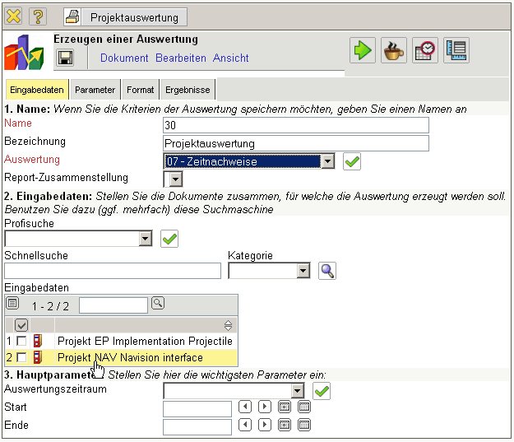
Im Beispiel sind zwei Projekte aus der persönlichen Ablage in die Projektauswertungen übertragen worden.
Die Funktionalität invertiert die aktive Selektion, d.h. alle nicht markierten Einträge werden markiert ...
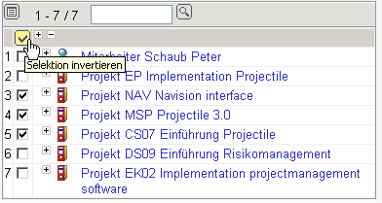
... und umgekehrt.
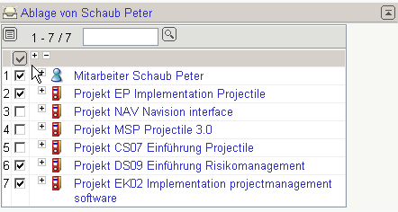
Die persönliche Ablage kann auch aus der oberen Menüleiste verwendet werden. Im Eintrag “Ablage” befindet sich eine Funktion ...
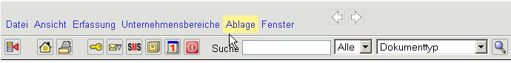
... “Ablage öffnen” und der Inhalt der persönlichen Ablage.
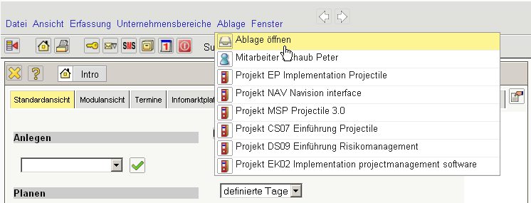
Die Funktion “Ablage öffnen” öffnet die persönliche Ablage des angemeldeten Benutzers ...
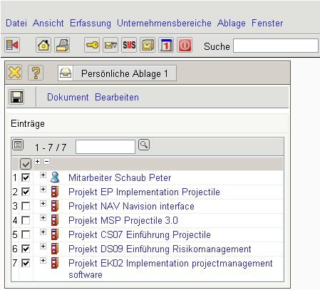
... und durch Klicken auf die Einträge der Ablage (hier Projekt DS09) ...
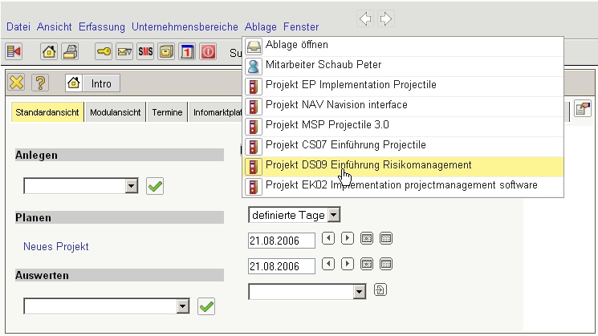
... öffnet sich direkt die Maske des abgelegten Datensatzes.
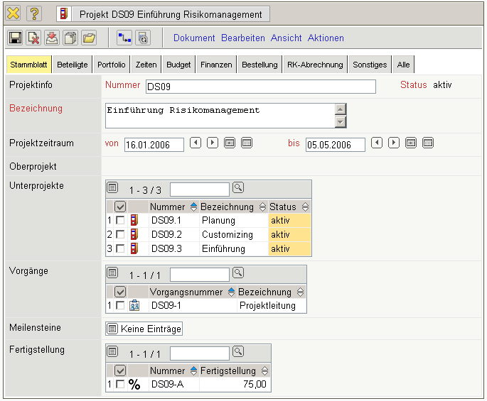
Geöffneten Dokumente können direkt in die persönliche Ablage mit Hilfe des Symbols übernommen werden. Im Beispiel wird ein Projekt direkt ...
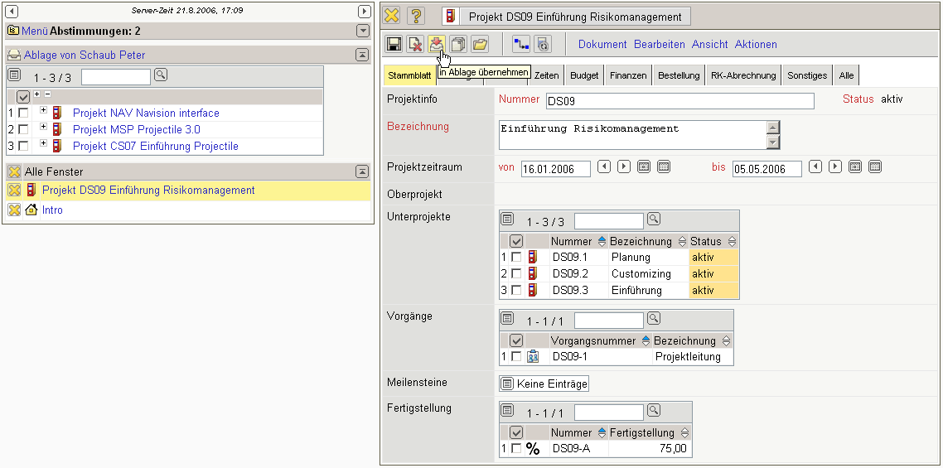
... in die persönliche Ablage übernommen.
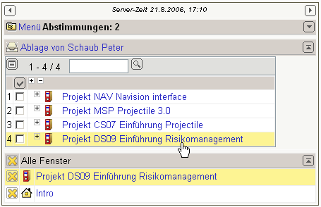
Aus beliebigen Mehrfachauswahlfeldern (wie hier aus der Trefferliste in der Suchmaschine oder direkt aus den Dokumenten) ...
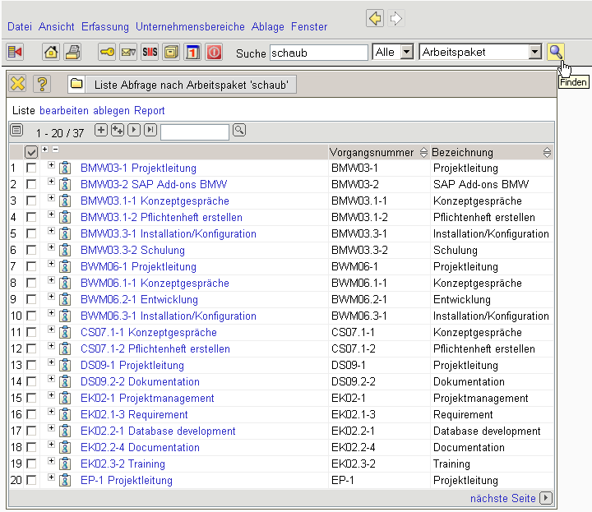
... können mehrere Einträge markiert, kopiert und ...
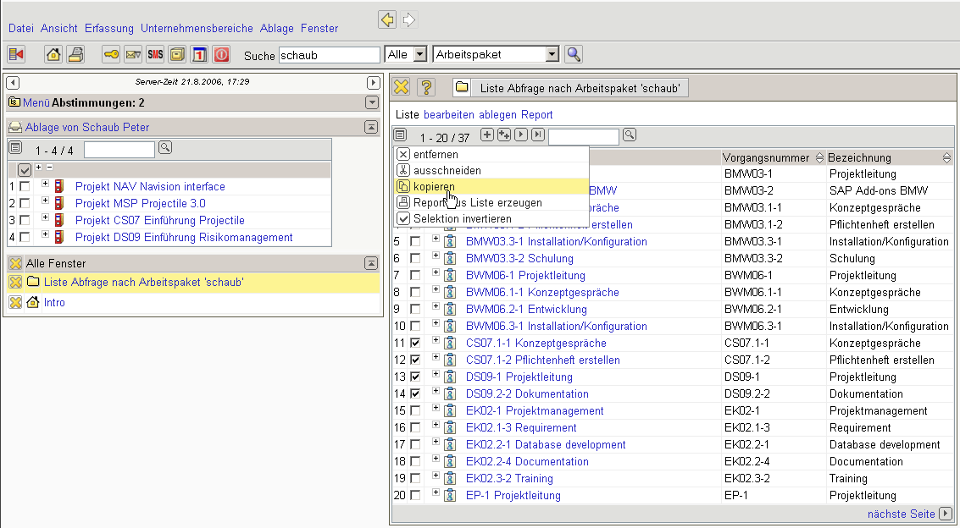
... in die persönliche Ablage durch einfügen ...
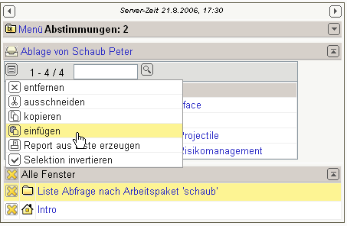
... übernommen werden.


